Spelling: aai/ooi/oei (deel 2)

De
haai-regel

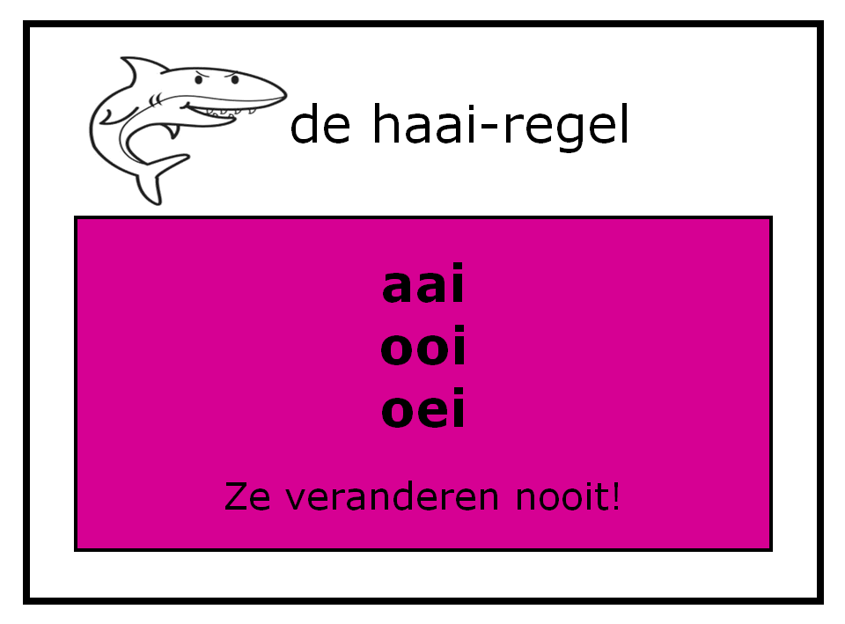

Naam: _________________________________
Datum: _________________________________
Ken je deze regel nog? Zoek hem in je regelboekje!
Denk aan deze woorden:
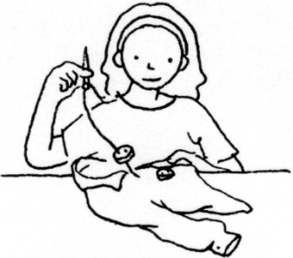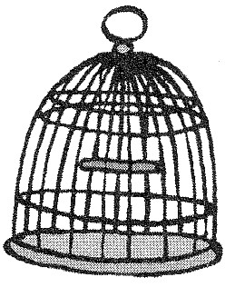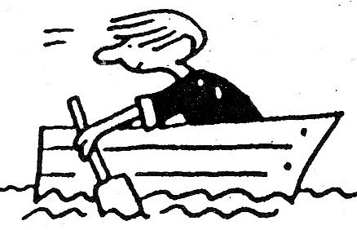

Wie wil er juf of meester spelen en de regel vooraan in de klas uitleggen?
ik 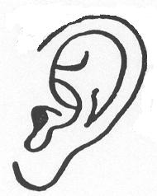 j
maar ik i

Oefening 1
Maak woorden met aai, ooi of oei

zw + aai + en =_________________
m + ooi + er =_________________
gr + oei + en =_________________
n + ooi + t =_________________
str + ooi + t =_________________
m + oei + te =_________________
dr + aai + t =_________________
k + oei + en =_________________
d + ooi + en =_________________
spr + oei + en =_________________
w + aai + en =_________________
t + aai =_________________
pl + ooi + en =_________________
r + oei + boot =_________________
law + aai =_________________

Oefening 2
Vul in: aa of aai
Wie is de b___________s?
De wind w___________t.
Een heel lange dr__________d.
Jan g__________t al weg
Hij dr__________t het blad om.

Vul in: oo of ooi
Wie is b_________s?
Els g__________t de bal.
Moeder str___________t kruimels.
Ik eet een n____________t.
Zij heeft een m____________e trui aan.

Vul in: oe of oei
Op mijn hoofd staat een h__________d.
Het gras gr_________t snel.
We m_________ten nog even wachten.
Baby’s gr____________en snel.
De k____________en staan in de wei en eten gras.

Oefening 3
Schrijf bij elk prentje het juiste woord. Doe dit samen met de juf.
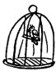 |  | 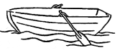 | 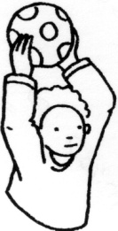
_______________ | _______________ | _______________ | _______________
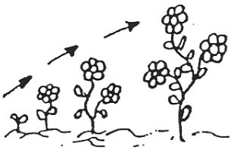 | 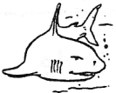 | 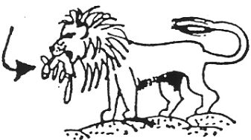 | 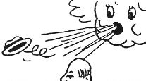
_______________ | _______________ | _______________ | _______________
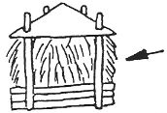 | 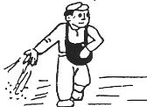 | 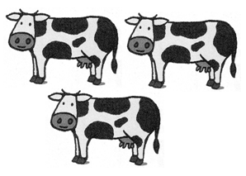 | 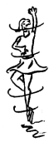
_______________ | _______________ | _______________ | _______________
 | 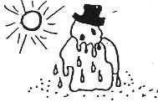 | 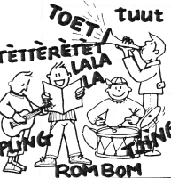 | 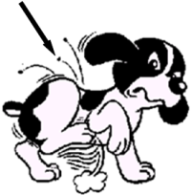
_______________ | _______________ | _______________ | _______________

Goed gedaan! Jij kent de
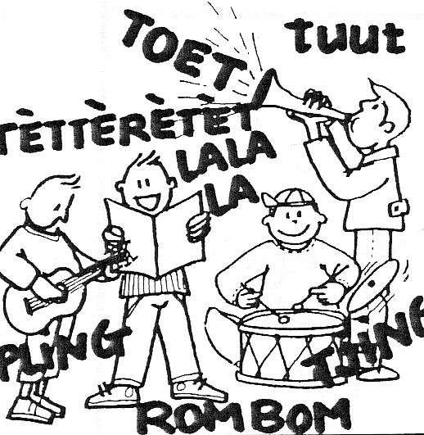
haai-regel

